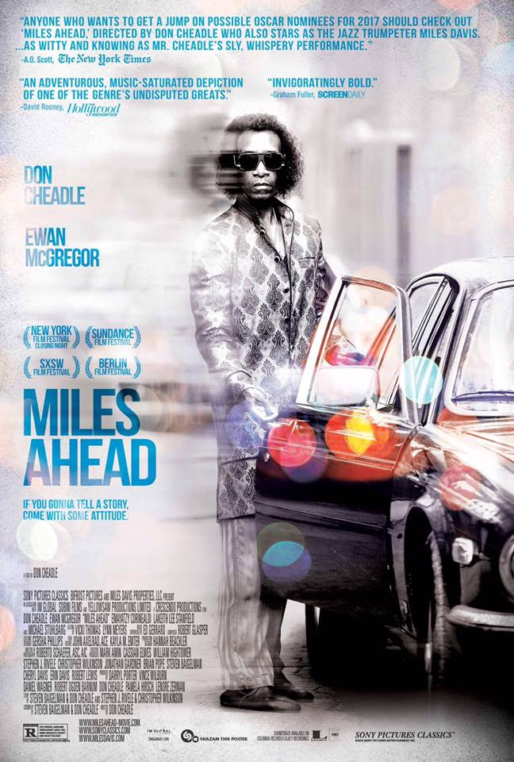
Prije svega Miles / Miles Ahead

redatelj: Don Cheadle
država: SAD
trajanje: 100'
žanr: drama, glazbeni, biografski

glumci: Ewan McGregor, Don Cheadle, Emayatzy Corinealdi, Michael Stuhlbarg

link na imdb:
http://www.imdb.com/title/tt0790770/

link na trailer:
https://www.youtube.com/watch?v=ssfTNCTVT5U

Sinopsis
Život i glazba neponovljivog Milesa Davisa, slavnog jazz glazbenika koji danas uživa status klasika u svom žanru - jazz glazbi. No, „Miles ahead“ nije samo film o glazbi, već je riječ o tome što svi proživljavamo barem jednom u životu - propitkuje tko smo doista, što imamo za reći i kako ćemo to reći. Kako ćemo na kraju biti definirani i tko o tome odlučuje....

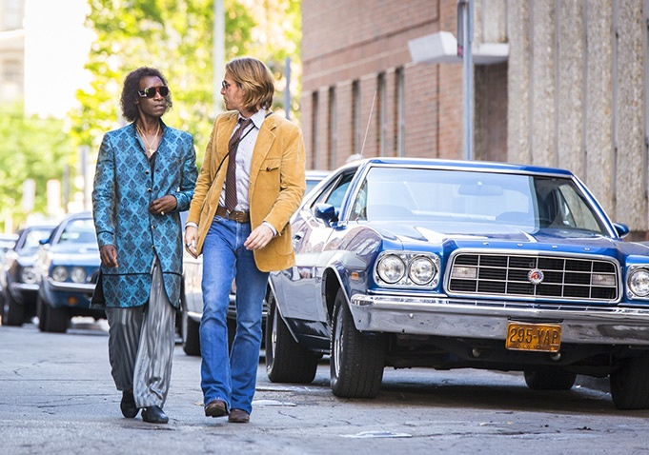
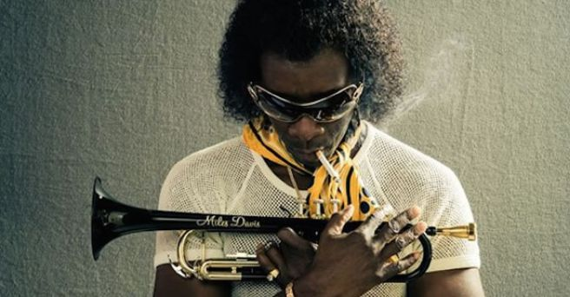

O redatelju
Rođen u Missouriju 1964. Don Cheadle je 1980-ih glumio u serijama „Slava“, „Zakon u L.A-u“ te „Hill Street Blues“. No, njegova uloga Mousea Alexandrea u filmu „Vrag nosi plavu haljinu“ ga je proslavila. Cheadle je poslije glumio u brojnim slavnim filmovima kao što su „Hotel Ruanda“, „Sudar“ i „Iron man 2“. Hrvatska ga publika pamti i po sporednoj, ali nezaboravnoj ulozi u „Oceanovih dvanaest“. Za ulogu Sammyja Davisa Jr. u TV-filmu „The Rat Pack“ je 1999. dobio Zlatni globus. Često surađuje s redateljem Stevenom Soderberghom. Pored glume bavi se i filantropskim radom, nastojeći pomoći žrtvama građanskih ratova u Africi. Film „Prije svega Miles“, za koji je u suradnji sa Stevenom Baigelmanom napisao i scenarij, njegov je redateljski debi.
Nagrade

Palm Springs International Film Festival 2016.

Nagrada za najbolju režiju Donu Cheadleu

Berlin Film Festival 2016.

službena konkurencija

Sundance Film Festival

službena konkurencija

New York Film Festival

službena konkurencija

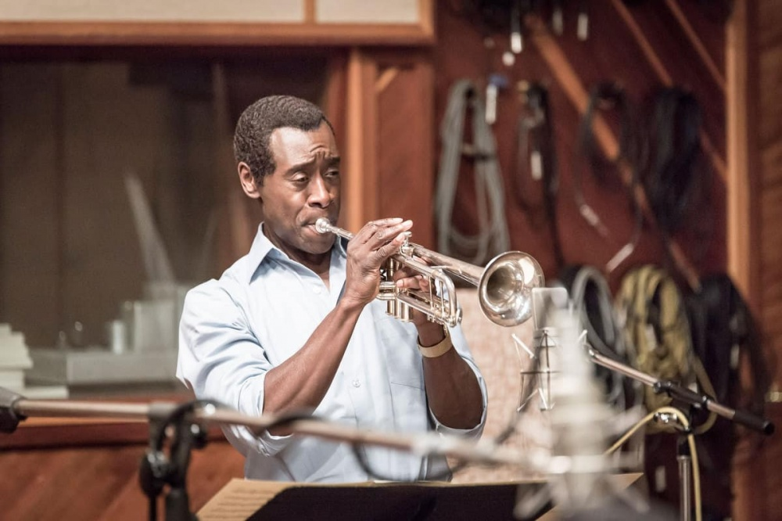
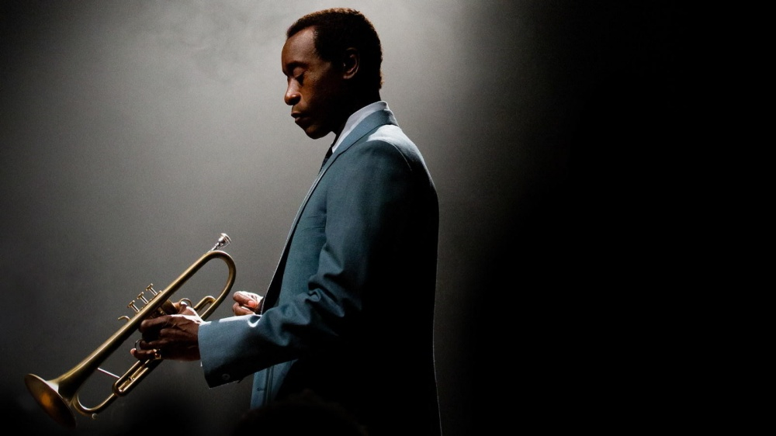

Iz kritika
„Okrepljujući i pun samopouzdanja.“ Screendaily
„Odvažan, izvrsnom glazbom prožet prikaz jednog od neospornih velikana žanra“ Hollywood Reporter
„Zabavan? Itekako! Privlačan? Apsolutno“ Miami Herald

„Film koji se nesumnjivo trebao naći na listi nominiranih za Oscara. Režiju potpisuje Don Cheadle koji je utjelovio i slavnog jazzista Milesa Davisa. Duhovit i majstorski izveden, baš kao lukava i šaputava izvedba Dona Cheadlea“ New York Times
„Don Cheadle je prava osoba za prikaz Milesa Davisa u
cijeloj lepezi njegove sjajne aureole i žestoke muzikalnosti“ Toronto Star

